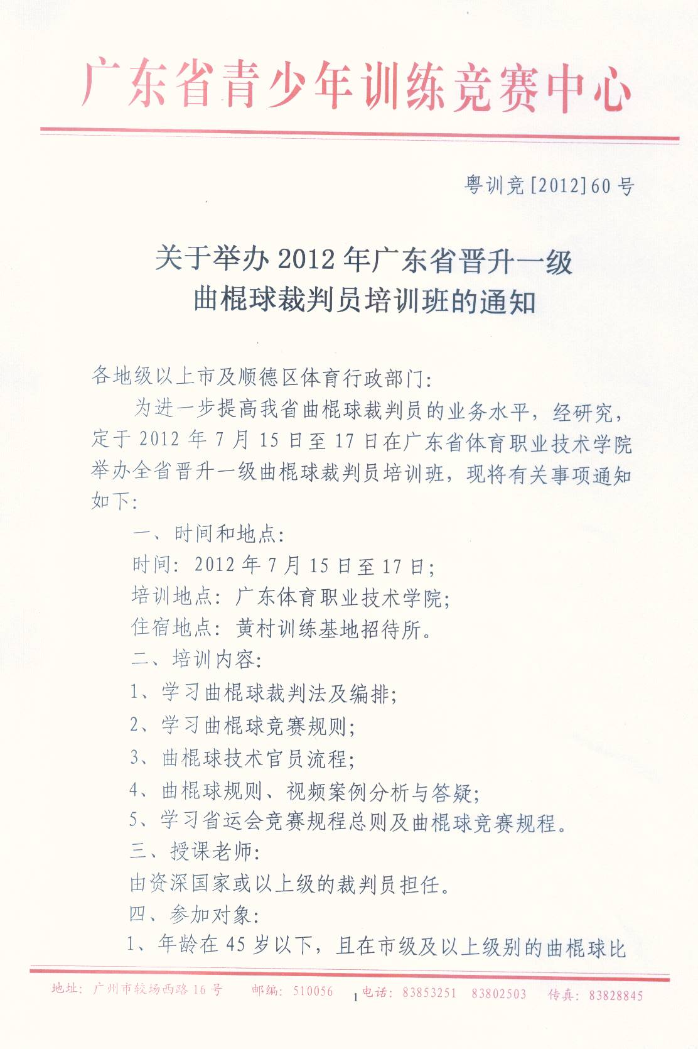

赛中担任临场裁判员两次以上。
2、以市为单位报名，各单位可分别报3名裁判员参加培训。
五、经费：
1、所有参加培训人员交通费、食宿费自理。
2、参加培训人员的食宿费按每人每天120元标准交纳。
3、参加培训的学员须每人交纳培训资料费300元。
4、授课老师的相关费用由本班负责。
六、报名和报到：
1、请于7月8日前将培训班报名表（须加盖单位公章）传真至广东省青少年训练竞赛中心（联系人：廖山青、孙天华；电话：020—83815010，传真：020—83828845），同时将报名表发至gdxjzxls@126.com邮箱。（注意：本培训班不接受个人报名，请由各市体育局、项目中心或基地统一报名，并在报名单位栏注明）
2、学员请于7月15日上午12:00点前到黄村训练基地招待所大堂报到。（地址：广州市天河区黄村奥体路818号；联系人：李穗生，电话：020-61034060、13760671180。乘车路线：黄埔大道可乘548路公交车到世界大观总站下车，步行10分钟到黄村训练基地招待所；广园路可乘60路公交车到广东奥林匹克体育中心总站下车，或坐地铁四号线到黄村站步行15分钟到黄村训练基地招待所。）
3、参加培训的学员在报到时交纳食宿费和培训资料费。
七、参加晋升一级裁判员培训的学员须在网上（http://www.tyj.gd.gov.cn/html/jswjtz/index.html）下载《申请等级裁判员登记表》填写，《申请表》一式三份用电脑打印，不能手写，在每份表贴相片处贴上近期小一寸彩照（另多附一张相片）。
附件：1、2012年广东省晋升一级曲棍球裁判员培训班
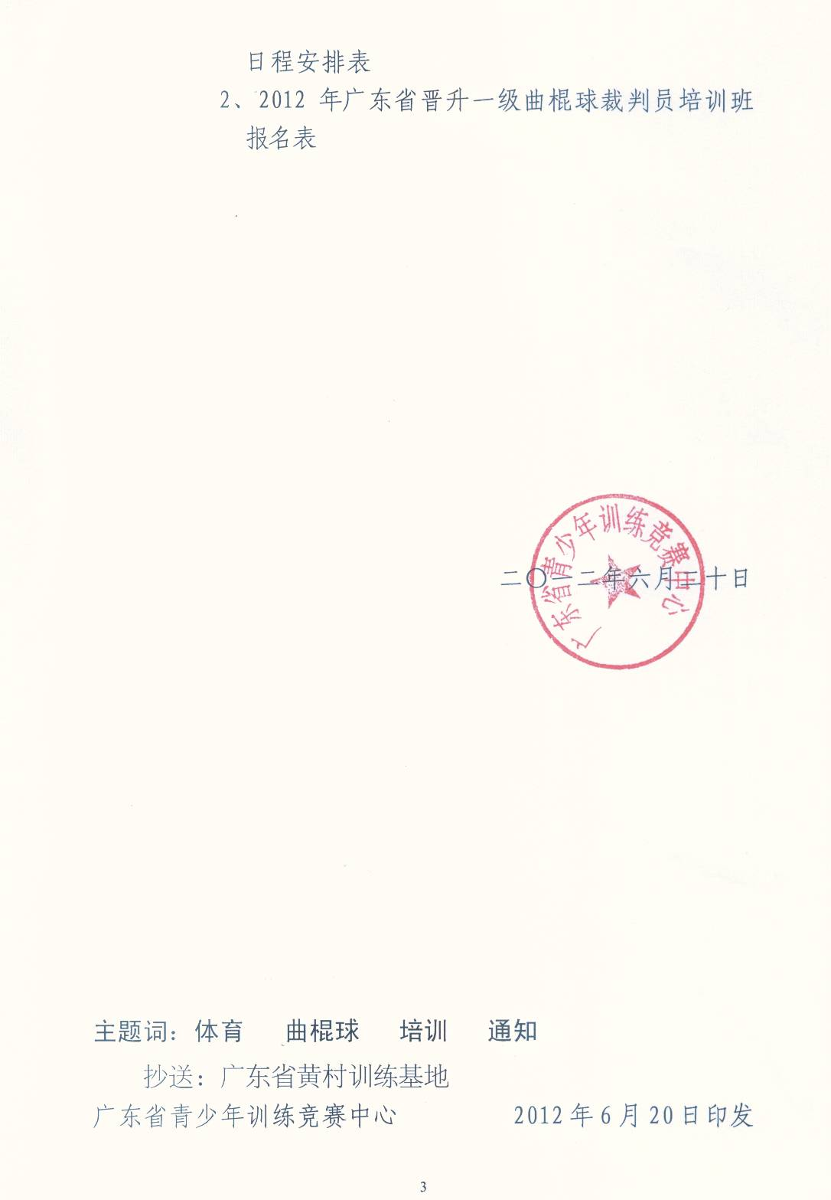

附件一：

2012年广东省晋升一级曲棍球
裁判员培训班日程安排表
日 期 | 时 间 | 参加人员 | 学习内容 | 备注
7月15日  （星期日） | 上 午  9:00—12:00 | 学员报到
7月15日  （星期日） | 下 午  2:30—5:30 | - 开班典礼；  2. 曲棍球竞赛裁判法及编排。
7月15日  （星期日） | 晚上  19:00-21:00 | 曲棍球技术官员工作流程
7月16日  （星期一） | 上 午  8:30—12:00 | 曲棍球规则、视频案例分析与答疑
7月16日  （星期一） | 下 午  2:30-5:30 | 学习省运会竞赛规程总则及曲棍球竞赛规程
7月16日  （星期一） | 晚 上  19:00-21:00 | 自习
7月17日  （星期二） | 上 午  8:30—11:30 | - 理论考核  - 培训小结
7月17日  （星期二） | 下 午 | 离会
注：1、早餐：7:30—8:00，午餐：12:00—13:00，晚餐：17:30—18：30
2、就餐地点：黄村体育训练基地食堂
3、住宿地点：黄村体育训练基地招待所
附件二：

2012年广东省晋升一级曲棍球
裁判员培训班报名表

报名单位： （市体育局、项目中心或基地）
序号 | 姓名 | 性别 | 项目 | 单位 | 联系电话
1
2
3
4
5
6

联系人： 联系电话：

单位：（公章）
二○一二年 月 日

